BỘ GIÁO DỤC VÀ ĐÀO TẠO
TRƯỜNG ĐẠI HỌC DUY TÂN


Tên đề tài:
XÂY DỰNG WEBSITE QUẢN LÝ TRƯỜNG HỌC TÍCH HỢP AI SẮP XẾP THỜI KHÓA BIỂU

TÀI LIỆU DATABASE

GVHD: ThS. Nguyễn Trọng Thành
Nhóm SVTH:
Nguyễn Công Khánh Tài -28211154670
Nguyễn Đình Phương -28211154671
Cao Quảng Tuấn Hưng -28211154669
Võ Anh Quân -28211144421
Lê Trung Vũ -28211136248

Đà Nẵng, tháng năm
THÔNG TIN DỰ ÁN
Dự án viết tắt
Tên dự án | Xây dựng website quản lý trường học tích hợp ai sắp xếp thời khóa biểu
Ngày bắt đầu | 20/10/2025 | Ngày kết thúc | 14/12/2025
Nơi thực hiện | Khoa Công nghệ thông tin – Đại học Duy Tân
Giảng viên hướng dẫn | ThS: Nguyễn Trọng Thành  Email:  Phone:
Chủ sở hữu | ThS:  Email:  Phone: 0905094972
Quản lý dự án | Cao Quảng Tuấn Hưng
 | Nguyễn Công Khánh Tài
 | Nguyễn Đình Phương
 | Võ Anh Quân
 | Cao Quảng Tuấn Hưng
 | Lê Trung Vũ

THÔNG TIN TÀI LIỆU
Tên dự án | Xây dựng website quản lý trường học tích hợp ai sắp xếp thời khóa biểu
Tiêu đề tài liệu | Database Document
Người thực hiện | Võ Anh Quân

LỊCH SỬ CHỈNH SỬA TÀI LIỆU
Phiên bản | Người chỉnh sửa | Ngày | Ghi chú
1.0 | Võ Anh Quân | 29/11/2025 | Tạo tài liệu
1.1 | Võ Anh Quân | 1/12/2025 | Chỉnh sửa tài liệu

PHÊ DUYỆT TÀI LIỆU
Người hướng dẫn | ThS. Nguyễn Trọng Thành | Chữ ký
 |  | Ngày | …./…./2021
Chủ sở hữu | ThS. Nguyễn Trọng Thành | Chữ ký
 |  | Ngày | …./…./2021
Quản lý dự án | Cao Quảng Tuấn Hưng | Chữ ký
 |  | Ngày | …./…./2021
 | Nguyễn Công Khánh Tài | Chữ ký
 |  | Ngày | …./…./2021
 | Võ Anh Quân | Chữ ký
 |  | Ngày | …./…./2021
 | Nguyễn Đình Phương | Chữ ký
 |  | Ngày | …./…./2021
 | Cao Quảng Tuấn Hưng | Chữ ký
 |  | Ngày | …./…./2021
 | Lê Trung Vũ | Chữ ký | …./…./2021
 |  | Ngày

MỤC LỤC
1. GIỚI THIỆU 4
2. THIẾT KẾ CƠ SỞ DỮ LIỆU 4
2.1. Lược đồ cơ sở dữ liệu 4
2.2. Thiết kế kiến trúc bảng 5
2.3. Sơ đồ thực tế liên kết 8

GIỚI THIỆU
Microsoft SQL Server là một hệ quản trị cơ sở dữ liệu quan hệ (RDBMS) mạnh mẽ do Microsoft phát triển, được sử dụng rộng rãi trong các hệ thống doanh nghiệp, giáo dục và các ứng dụng cần khả năng xử lý dữ liệu lớn, tính ổn định và bảo mật cao.
SQL Server hỗ trợ lưu trữ, truy vấn, xử lý và phân tích dữ liệu với hiệu năng tối ưu, đồng thời cung cấp nhiều tính năng hiện đại như:
- Khả năng quản lý dữ liệu lớn và giao dịch phức tạp.
- Bảo mật nâng cao với mã hoá dữ liệu, phân quyền truy cập.
- Công cụ quản lý trực quan (SQL Server Management Studio – SSMS).
- Hỗ trợ thủ tục lưu (Stored Procedures), Trigger, View, Function…
- Khả năng sao lưu – phục hồi dữ liệu mạnh mẽ.
- Tương thích tốt với các ứng dụng .NET, Java, PHP, Python…
Trong dự án này, SQL Server được sử dụng làm hệ quản trị cơ sở dữ liệu chính. Tất cả thông tin về học sinh, giáo viên, thời khóa biểu, điểm số và các dữ liệu liên quan sẽ được lưu trữ và quản lý trong SQL Server, đảm bảo tính toàn vẹn, bảo mật và hiệu suất cho toàn bộ hệ thống.
Tài liệu này mô tả thiết kế cơ sở dữ liệu cho hệ thống quản lý học sinh, giáo viên, điểm số, thời khóa biểu và các thông tin liên quan. Cơ sở dữ liệu được xây dựng theo mô hình quan hệ, đảm bảo tính toàn vẹn, đồng nhất và hỗ trợ đầy đủ chức năng hệ thống.

THIẾT KẾ CƠ SỞ DỮ LIỆU
2.1. Lược đồ cơ sở dữ liệu
- KhoiLop (KhoiLopID, TenKhoi, TrangThai): Dùng để lưu trữ thông tin các khối lớp trong trường.
- NamHoc (NamHocID, TenNamHoc, TrangThai): Lưu trữ dữ liệu năm học được áp dụng trong hệ thống.
- HocKy (HocKyID, TenHocKy, NamHocID): Lưu thông tin học kỳ tương ứng theo từng năm học.
- LopHoc (LopHocID, TenLop, SiSo, GiaoVienChuNhiem, NienKhoa, KhoiLopID): Dùng để lưu trữ dữ liệu lớp học và các thông tin liên quan.
- NguoiDung (NguoiDungID, TenDangNhap, MatKhau, HoTen, Email, SDT, VaiTro, TrangThaiTK, AnhDaiDien, ResetToken): Lưu thông tin tài khoản người dùng trong hệ thống.
- HocSinh (HocSinhID, NguoiDungID, LopHocID, NgaySinh, GioiTinh, TinhThanhPho, QuanHuyen, DiaChiNha, CCCD, DanToc, TrangThaiHocTap): Dùng để lưu trữ dữ liệu chi tiết của học sinh.
- PhuHuynh (PhuHuynhID, HoTen, SDT, Email, NgheNghiep, NgaySinh): Lưu thông tin phụ huynh của học sinh.
- HocSinh_PhuHuynh (HocSinhID, PhuHuynhID, VaiTroTrongGiaDinh): Dùng để lưu quan hệ giữa học sinh và phụ huynh (cha, mẹ, người giám hộ).
- GiaoVien (GiaoVienID, NguoiDungID, NgaySinh, TrangThaiGiangDay, GioiTinh, MonHocID): Lưu dữ liệu giáo viên của trường.
- BoMon (BoMonID, TenBoMon): Lưu danh sách các bộ môn của trường.
- MonHoc (MonHocID, TenMonHoc, ApDungKhoi, TrangThaiMonHoc, BoMonID, SoTietToiDaTrongNam): Lưu dữ liệu các môn học chính thức.
- Diem (DiemID, HocSinhID, MonHocID, Diem15p, DiemGK, DiemCK, DiemTB, HocKyID, NamHocID, DiemMieng): Dùng để lưu trữ điểm số chi tiết của học sinh theo từng môn học.
- KetQuaHocTap (KetQuaID, HocSinhID, HocKyID, NamHocID, DTBTong, HocLuc, HanhKiem): Lưu kết quả tổng kết học lực và hạnh kiểm của học sinh.
- PhongHoc (PhongHocID, TenPhong, LoaiPhong, SoLuongChoNgoi, TrangThai): Lưu thông tin phòng học trong trường.
- ThoiKhoaBieu (TKBID, Thu, TietHoc, MonHocID, GiaoVienID, LopHocID, PhongHocID, HocKyID, NamHocID): Dùng để lưu thời khóa biểu theo môn học, tiết học, lớp học và giáo viên.
- ThongBao (ThongBaoID, TieuDe, NoiDung, NgayThongBao, GuiChoHocSinh, GuiChoGiaoVien, NguoiTaoID, TrangThai, NgayKetThucTB): Dùng để lưu các thông báo trong hệ thống.
- ThongBaoDaDoc (ThongBaoDaDocID, ThongBaoID, NguoiDungID, NgayDoc): Dùng để lưu trạng thái đã đọc thông báo của người dùng.

2.2 Thiết kế kiến trúc bảng
- Table KhoiLop
Field | Type | Null | Key | Default | Extra
KhoiLopID | Int | No | PK | Null | auto_increment
TenKhoi | Nvarchar(10) | No |  | Null
TrangThai | Nvarchar(50) | No |  | Null

- Table NamHoc
Field | Type | Null | Key | Default | Extra
NamHocID | Int | No | PK | Null | auto_increment
TenNanmHoc | Nvarchar(20) | No |  | Null
TrangThai | Nvarchar(50) | Yes |  | Null

- Table HocKy
Field | Type | Null | Key | Default | Extra
HocKyID | Int | No | PK | Null | auto_increment
TenHocKy | Nvarchar(20) | No |  | Null
NamHocID | Int | No | FK | No

- Table LopHoc
Field | Type | Null | Key | Default | Extra
LopHocID | Int | No | PK | No | auto_increment
TenLop | Nvarchar(20) | No |  | Null
SĩSo | Int | Yes |  | Null
GiaoVienChuNhiem | Int | Yes | FK | Null
NienKhoa | Int | Yes |  | Null
KhoiLopID | Int | No | FK | Null

- Table NguoiDung
Field | Type | Null | Key | Default | Extra
NguoiDungID | Int | No | PK | Null | auto_increment
TenDangNhap | Nvarchar(50) | No |  | Null
MatKhau | Nvarchar(255) | Yes |  | Null
HoTen | Nvarchar(100) | Yes |  | Null
Email | Nvarchar(100) | Yes |  | Null
SDT | Nvarchar(20) | Yes |  | Null
VaiTro | Nvarchar(20) | Yes |  | Null
TrangThaiTK | Nvarchar(50) | Yes |  | Null
AnhDaiDien | NVarchar(100) | Yes |  | Null
ResetToken | Nvarchar(MAX) | Yes |  | Null

- Table HocSinh
Field | Type | Null | Key | Default | Extra
HocSinhID | Int | No | PK | Null | auto_increment
NguoiDungID | Int | No | FK | Null
LopHocID | Int | No | FK | Null
NgaySinh | Date | Yes |  | Null
GioiTinh | Nvarchar(50) | Yes |  | Null
ThanhPho | Nvarchar(50) | Yes |  | Null
QuanHuyen | Nvarchar(50) | Yes |  | Null
DiaChiNha | Nvarchar(200) | Yes |  | Null
CCCD | Nvarchar(20) | Yes |  | Null
DanToc | Nvarchar(50) | Yes |  | Null
TrangThaiHocTap | Nvarchar(50) | Yes |  | Null

- Table PhuHuynh
Field | Type | Null | Key | Default | Extra
PhuHuynhID | Int | No | PK | Null | auto_increment
HoTen | Nvarchar(100) | No |  | Null
SDT | Nvarchar(20) | Yes |  | Null
Email | Nvarchar(100) | Yes |  | Null
Nghenghiep | Nvarchar(50) | Yes |  | Null
NgaySinh | Date | Yes |  | Null

- Table HocSinh_PhuHuynh
Field | Type | Null | Key | Default | Extra
HocSinhID | Int | No | PK | Null | auto_increment
PhuHuynhID | Int | No | FK | Null
VaiTroTrongGiaDinh | Nvarchar(20) | Yes |  | Null

- Table GiaoVien
Field | Type | Null | Key | Default | Extra
GiaoVienID | Int | No | PK | Null | auto_increment
NguoiDungID | Int | No | FK | Null
NgaySinh | Date | Yes |  | Null
TrangThaiGiangGiang | Nvarchar(50) | Yes |  | Null
GioiTinh | Nvarchar(10) | Yes |  | Null
MonHocID | Int | Yes | FK | Null

- Table BoMon
Field | Type | Null | Key | Default | Extra
BoMonID | Int | No | PK | Null | auto_increment
TenBoMon | Nvarchar(50) | No | FK | Null

- Table MonHoc
Field | Type | Null | Key | Default | Extra
MonHocID | Int | No | PK | Null | auto_increment
TenMonHoc | Nvarchar(50) | No | FK | Null
ApDungKhoi | Nvarchar(50) | Yes |  | Null
TrangThaiMonHoc | Nvarchar(50) | Yes |  | Null
BoMonID | Int | Yes | FK | Null
SoTietToiDaTrongNam | Int | Yes |  | Null

- Table BangDiem
Field | Type | Null | Key | Default | Extra
DiemID | Int | No | PK | Null | auto_increment
HocSinhID | Int | No | FK | Null
MonHocID | Int | No | FK | Null
DiemGK | Float | Yes |  | Null
DiemCK | Float | Yes |  | Null
DiemMieng | Float | Yes |  | Null
Diem15p | Float | Yes |  | Null
DiemTB | Float | Yes |  | Null
HocKyID | Int | No | FK | Null
NamHocID | Int | No | FK | Null

- Table KetQuaHocTap
Field | Type | Null | Key | Default | Extra
KetQuaID | Int | No | PK | Null | auto_increment
HocSinhID | Int | No | FK | Null
HocKyID | Int | No | FK | Null
NamHocID | Int | No | FK | Null
DTB_Tong | Float | No |  | Null
HocLuc | Nvarchar(20) | No |  | Null
HanhKiem | Nvarchar(20) | No |  | Null

- Table PhongHoc
Field | Type | Null | Key | Default | Extra
PhongHocID | Int | No | PK | Null | auto_increment
TenPhong | Nvarchar(50) | No |  | Null
LoaiPhong | Nvarchar(50) | Yes |  | Null
SoLuongChoNgoi | Int | Yes |  | Null
TrangThai | Nvarchar(50) | Yes |  | Null

- Table ThoiKhoaBieu
Field | Type | Null | Key | Default | Extra
TKBID | Int | No | PK | Null | auto_increment
Thu | Nvarchar(10) | Yes |  | Null
TietHoc | Nvarchar(10) | Yes |  | Null
MonHocID | Int | No | FK | Null
GiaoVienID | Int | No | FK | Null
LopHocID | Int | No | FK | Null
PhongHocID | Int | No | FK | Null
HocKyID | Int | No | FK | Null
NamHocID | Int | No | FK | Null

- Table ThongBao
Field | Type | Null | Key | Default | Extra
ThongBaoID | Int | No | PK | Null | auto_increment
TieuDe | Nvarchar(200) | Yes |  | Null
NoiDung | Nvarchar(MAX) | Yes |  | Null
NgayThongBao | Datetime | No |  | Null
GuiChoHocSinh | Bit | No |  | Null
GuiChoGiaoVien | Bit | No |  | Null
NguoiTaoID | Bit | No | FK | Null
TrangThai | Bit | No |  | Null
NgayKetThucTB | Datetime | No |  | Null

- Table ThongBaoDaDoc
Field | Type | Null | Key | Default | Extra
ThongBaoDaDocID | Int | No | PK | Null | auto_increment
ThongBaoID | Int | No | FK | Null
NguoiDungID | Int | No | FK | Null
NgayDoc | Datetime | Yes |  | Null
TrangThai | Nvarchar(50) | Yes |  | Null

Sơ đồ thực tế liên kết
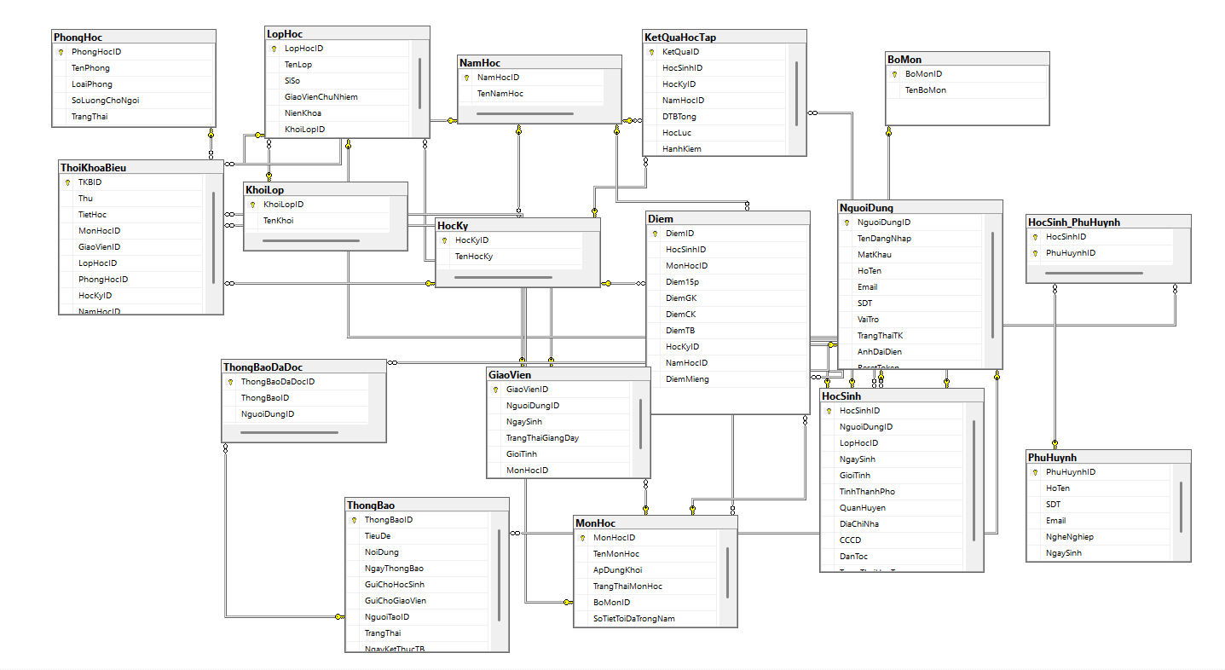
Hình 1: Sơ đồ thực thể liên kết

